Neujahrsgrüße 2023 der Dorfgemeinschaft Völkersen ev..

Ein „Gutes Neues Jahr 2023“ wünscht der Vorstand der Dorfgemeinschaft Völkersen e.V. allen Mitgliedern, deren Familien und allen Freunden, Helfern und Unterstützern der Dorfgemeinschaft Völkersen.
Nach dem für alle privat und beruflich schwierigen Jahre 2020/21 sind in 2022 wieder bessere Zeiten angebrochen. Das „Leben in Völkersen“ spornt zum Mitmachen an.
In 2022 ist die Dorfgemeinschaft wieder durchgestartet, im wahrsten Sinne des Wortes. Das Dorfgemeinschaftsfest hat wieder, wie gewohnt, stattgefunden. Viele geschmückten Wagen zogen beim Umzug durch das Dorf und es wurde ausgelassen gefeiert.
Die „DORFZEIT“ wurde mit vielen tollen Aktionen ins Leben gerufen. „DORFZEIT“ was heißt das? Unter www.Voelkersen.de können sich Anregungen zum Mitmachen ausgesucht werden. Vom gemeinsamen Mittagsessen, Spielnachmittag bis zum Kranzbinden, für jede Altersklasse ist etwas dabei. Wir sind stolz, dass sich unter dem Dach der Dorfgemeinschaft so viele engagierte Frauen ehrenamtlich für die Dorfbevölkerung einsetzen.
Zum ersten Mal gab es im November ein „Lichterfest“ unter der Regie unserer 2. Vorsitzenden Kerstin Wendt, die es geschafft hat den Kindergarten und die Grundschule mit ins Boot zu holen. Bei der Veranstaltung hatten die vielen Helfer bei über 500 Gästen reichlich zu tun, aber es hatte jede Menge Spaß gemacht.
Diese neuen Veranstaltungen, die gut angenommen wurden, spornen zum weitermachen an.
Auf der Initiative unseres Ortsbürgermeisters, ist im Herbst ein Flyer „Leben in Völkersen mach mit“ entstanden. Ein sehr schöner Flyer, den jeder Neubürger oder denjenigen, die Interesse haben, bei der Gemeinde oder in einem Geschäft des Dorfes erhalten können. Hier wird jedem aufgezeigt, was Völkersen bietet und wo man mitmachen kann, mit entsprechenden Ansprechpartnern. Dieser Flyer wurde finanziell von der Dorfgemeinschaft unterstützt.
Zwischen den Tagen hat wieder das traditionellen Doppelkopfturnier mit der Alternative Kniffeln, für die nicht Kartenspieler, stattgefunden. Alle Beteiligten hatten viel Spaß und sind mit einem erspielten Preis nach Hause gegangen.
Ich wünsche nun allen Unterstützern der Dorfgemeinschaft, macht in 2023 weiter so mit und bleibt oder werdet alle gesund und optimistisch in 2023

Eure Dorfgemeinschaft Völkersen
Frank Tödter 1. Vorsitzender

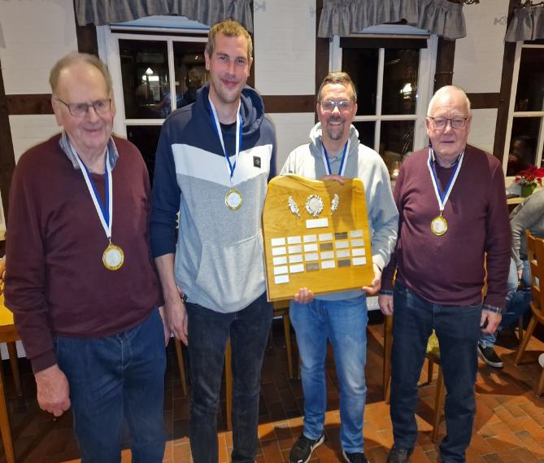
Impressionen aus 2022
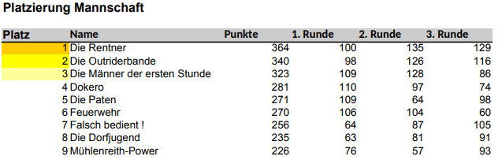
Siegermannschaft Doppelkopf 2022 „Die Rentner“
